Зміст

І розділ Вступ
ІІ розділ Розрахункова частина
2.1 Організація та проведення ТО-1
ІІІ розділ Техніка безпеки
Висновок
Використана література
Додатки
І розділ Вступ

Під час експлуатації основні засоби виробництва втрачають свої корисні якості і для підтримання їх у робочому стані потрібно вкладати кошти на їх часткове відновлення шляхом технічного обслуговування і ремонту, на що затрачається коштів в 3–4 рази більше за вартість основних засобів.
У сільському господарстві для забезпечення робочого стану техніки створюють планово-запобіжну систему технічних обслуговувань і ремонтів, яка передбачає чітко визначений час їх використання та проведення відповідних заходів. Система являє собою комплекс організаційно-технічних заходів, які забезпечують більш економічне підтримання техніки у робочому стані протягом всього строку її служби.
Аналіз технічного рівня, показників якості техніки сільськогосподарського призначення вітчизняного виробництва, яка вироблялася і після 1991 р., а експлуатується на полях України, свідчить, що за всіма ознаками, характеристиками, показниками вона була і залишається низької якості.
Якість, технічний рівень, надійність і сервіс вітчизняної сільськогосподарської техніки були та є складною і хронічно болючою проблемою для машинобудівників і сільгоспвиробників (її споживачів) тому, що затратна частина від використання ненадійної техніки істотно і негативно впливає на виробництво конкурентоздатної сільськогосподарської продукції. Низька надійність техніки та значні затрати на технічне обслуговування призводять до збільшення собівартості сільськогосподарської продукції.
На підставі аналізу досліджень машиновипробувальних станцій виявлено, що 95–97% зразків машин виготовлено з відхиленням від технічних вимог, 80–85% не відповідають вимогам безпеки та ергономіки, кожний четвертий зразок має коефіцієнт готовності нижче вимог ТУ на виготовлення. Питома вага відмов через провину заводів-виробників становить 60%, у тому числі тракторів — 67, зернозбиральних комбайнів — 84, обладнання тваринницьких ферм — 61%. Вироблена техніка має низькі показники надійності й ремонтоздатності, потребує проведення великої кількості змащувальних, регулювальних і кріпильних операцій. До 60% відмов машин настають через виробничі дефекти (здебільшого через дефекти збирання машин), і на їх усунення витрачається від 2 до 30 діб.
Згідно з дослідженнями ВИИТиН, до 80% машинно-тракторних агрегатів працюють з невідрегульованими робочими органами та без налагодження на задані режими роботи. За висновками науковців, відбувається це тому, що трудомісткість регулювань і технологічних налагоджень доволі значна. Трудомісткість разового регулювання і технологічного налагодження плуга становить 1,4 год, дискової борони — 1,0; лущильника — 0,9; культиватора для суцільного обробітку грунту — 2,2; зернової сівалки — 2,4; зернозбирального комбайна — 2,4 год. Отже, щоб забезпечити високопродуктивну і високоякісну роботу машинно-тракторного агрегату, механізатор має щодня витрачати 1–1,5 год на технічне обслуговування сільськогосподарської машини, а всього — 2–2,5 год/зміну. Тому механізатори скорочують час, потрібний для підготовки машинних агрегатів, унаслідок чого знижується ефективність використання техніки. Середнє значення наробітку на відмову нового трактора Т-150К, за оптимістичними науковими даними, становить 180–230 мотогодин, а зарубіжних фірм — “МФ”, “Джон Дір” — 900–1100 мотогодин. Тобто 34% робочого часу машини простоюють у ремонті.
Провідні фірми світу — виробники сільськогосподарської техніки — прискорюють у часі впровадження у виробництво сучасних машин; новітніх наукових досягнень, прогресивних технологій: нових систем керування; новітніх трансмісій, бортових комп’ютерів; авіаційних технологій фарбування машин; модульного компонування. Щодо вітчизняної техніки наведемо вислів глави держави: “Для наших машинобудівників науково-технічний прогрес зупинився 60–70 років тому”.
Достатньо оглянути зовнішній вигляд вітчизняного трактора: підтікання зі всіх можливих роз’ємів і з’єднань. Особливо такі підтікання шкідливі для двигуна. Пил, який осідає на двигуні завтовшки до 10 мм, порушує його тепловий режим, знижує довговічність.
Підвищення якості є одним із домінуючих чинників конкурентоздатності вітчизняної сільськогосподарської техніки, а підвищення безвідмовності роботи впродовж визначеного терміну і збільшення гарантійного терміну експлуатації є вагомими та характеристичними показниками технічного рівня сільськогосподарської техніки. Основоположник радянської науки в галузі надійності техніки академік А.Берг у статті “Наука о надежности” (“Экономическая газета”, 8 июня 1961 г.) підкреслював величезне значення і складність цієї проблеми, яка виникла як природна потреба сучасного розвитку техніки. За визначенням А.Берга, “основним показником надійності більшості машин є повноцінний виробіток їх ресурсу за мінімальних затрат на ремонт”.
Як відомо, якість будь-якої продукції — це сукупність властивостей, що визначають ступінь її придатності для використання за призначенням. Оскільки використання конкретної машини за призначенням відбувається впродовж тривалого періоду, то зміна властивостей, які визначають її якість, неминуча. Показники надійності оцінюють ступінь зміни основних характеристик машини за термін часу від введення її в експлуатацію до списання.
Надійність і довговічність машини забезпечуються на всіх етапах її створення. Насамперед, на стадії проектування, оскільки від конструкції машини та її загального компонування, від використання матеріалів, режимів термообробки, системи змащування, наявності механізмів під налагодження і захисту від перевантажень та інших конструктивних особливостей залежать показники надійності.
У сфері виробництва надійність забезпечується завдяки організації якісного виготовлення і контролю продукції, управління ходом технологічного процесу, застосуванням сучасних методів підвищення терміну служби виробів.
Надійність і комфортність не слугують безплатним додатком до машини, а є вагомим і цінним показником у визначенні вартості машини. Ціна кабіни із сучасною системою управління і контролю може сягати 25% вартості трактора.
Технічний рівень техніки охоплює значно більше показників і характеристик сучасних машин, у тому числі показники надійності. Вартість 1 к.с. трактора Т-150К становить 606 гривень, а 1 к.с. сучасного європейського трактора — майже 2400 гривень. Зрозуміло, що у вартості зарубіжної машини до 40% становить висока заробітна плата робітників, інженерів, службовців, а також показники якості й надійності, економічності.
Без добре налагодженого технічного обслуговування машин не можна забезпечити безперебійне використання машинно-тракторного парку. У структурі собівартості механізованих робіт витрати на технічне обслуговування і ремонт становлять 20—22%. Розмір їх значною мірою залежить від додержання встановленої періодичності та якості технічного обслуговування і ремонту, машин, правильної експлуатації їх у процесі роботи. Тому на підприємствах застосовують планово-запобіжну систему технічного обслуговування тракторів, комбайнів та інших машин, що включає обкатування машин, періодичне техобслуговування, поточний і капітальний ремонти та зберігання машин.
Обкатуванню підлягають усі нові й відремонтовані машини. Для тракторів, комбайнів і самохідних машин установлено щозмінний, періодичний №№ 1, 2, 3 і сезонний технічний огляди, а для сільськогосподарських машин (зернові комбайни) — щоденний, періодичний і післясезонний технічні догляди.
Завданням капітального ремонту є повне відновлення всіх агрегатів зношеної машини, вузлів і деталей, що служать кілька років, а поточного — тих, які зношуються протягом одного року.
Витрати на технічне обслуговування і ремонти потрібно враховувати при складанні річного плану господарства і госпрозрахункових механізованих планів бригад. Для їх розрахунку складають план проведення технічних обслуговувань, поточних і капітальних ремонтів тракторів, комбайнів та інших машин і обчислюють суму всіх витрат на них за встановленими нормативами. Доцільно розробляти річні плани ремонтів і визначати витрати на них спочатку в госпрозрахункових планах механізованих бригад, а потім використовувати їх для складання річного плану господарства.
ІІ розділ Розрахункова частина

Періодичність технічних обслуговувань і ремонтів тракторів та комбайнів можна визначати за кілограмами витраченого палива, відпрацьованими мотогодинами або за наробітком для тракторів у нормо-змінах, для комбайнів — у тонно-гектарах. Найповніше енергетичні затрати відбиваються у витратах палива. Тому за цим показником треба планувати проведення технічних обслуговувань і ремонтів техніки. Для цього складають річний план витрат палива по кожній машині після останнього капітального і поточного ремонту (для нових машин — з початку експлуатації) до початку планового року. При цьому враховують технічний стан машин і рекомендовані міжремонтні строки. Кількість капітальних ремонтів (Рк) можна визначити за формулою

Рк=(П+Пк)/Мк

де П — планові витрати палива, кг; Пк — витрати палива після останнього капітального ремонту, кг; Мк — витрати палива в міжремонтні строки для капітального ремонту техніки, кг.
Так само визначають кількість поточних ремонтів (Рп), тільки дані про витрати палива на трактор на початок року беруть починаючи від останнього ремонту (капітального чи поточного):

Рп=(П+По)/Мп-Рк

де По — витрати палива після останнього ремонту машини, кг; Мп — витрати палива в міжремонтні строки для поточного ремонту, кг.
Аналогічно встановлюють і кількість технічних обслуговувань. При визначенні кількості технічних обслуговувань №3 (Т3) від’ємник у наведеній формулі збільшують на Рп; №2 (Т2) — Т3, №1 — Т2. Обчислену кількість ремонтів і технічних обслуговувань заокруглюють до цілого числа в бік зменшення.
Наприклад, трактор МТЗ-82, інвентарний № 14-90, у червні 1998 р. був капітально відремонтований. Після цього на початок року ним було витрачено 8900 кг палива. На 1999 р. заплановано витратити цим трактором 14 200 кг палива, а всього — 23 100 кг. Потреба в паливі трактора МТЗ-82 у міжремонтний строк капітального ремонту становить 48 000, а поточного — 16 000 кг. Технічні обслуговування № 1 проводять після витрачення кожних 500 кг палива; № 2 — 2000 кг, № 3 — 8000 кг. Отже, у плановому році для трактора МТЗ-82 (№14-90) потрібно передбачати один поточний ремонт після витрат 16 000 кг палива від останнього ремонту, 28 технічних обслуговувань № 1, 7 — № 2 і 1 — №3.
Планові витрати на ремонти, технічне обслуговування, заміну шин і гусениць, а також на зберігання техніки визначають як за питомими, так і за лімітними (річними) нормативами витрат. Питомі нормативи витрат для тракторів і самохідних комбайнів установлено з розрахунку на витрачену машиною 1 т дизельного палива. Вартість капітального чи поточного ремонту машини визначають множенням витрат палива в міжремонтний строк (у тоннах) на питомий норматив витрат. Добуток вартості одного ремонту на кількість машин, які підлягають капітальному чи поточному ремонту, становить планову суму витрат на ремонти. Для визначення витрат на технічні обслуговування, заміну шин, гусениць і зберігання машин планові витрати дизельного палива машиною даної марки множать на норматив витрат коштів.
Питомі нормативи витрат на утримання причіпних і начіпних сільськогосподарських машин установлено з розрахунку на нормо-зміну. Для підвищення зацікавленості механізаторів у роботі на машинах, які відпрацювали значний строк, нормативи витрат на їх ремонт і витрати палива диференціюють залежно від амортизаційного строку машин і періоду їх експлуатації .
У нормативах витрат на утримання техніки (при розрахунках на одиницю роботи, річних лімітів і оптової ціни ремонтів) ураховують основну і додаткову оплату праці з нарахуваннями на соціальне страхування; вартість запасних частин і використовуваних ремонтних матеріалів, технічного обслуговування, заміни шин і гусениць, включаючи націнки торгових організацій, накладні витрати і планові нагромадження. Звичайно такі нормативи не викликають сумнівів при виконанні ремонтів на спеціалізованих ремонтних підприємствах. А для майстерень сільськогосподарських підприємств вони мають бути скориговані на величину накладних витрат і планових нагромаджень ремонтних підприємств.
При плануванні загальнобригадних витрат складають кошториси з урахуванням конкретних умов. Ці витрати визначають для бригади (машинно-тракторного парку) у цілому і розподіляють за видами робіт (тракторні, комбайнові та ін.) пропорційно до прямих витрат.

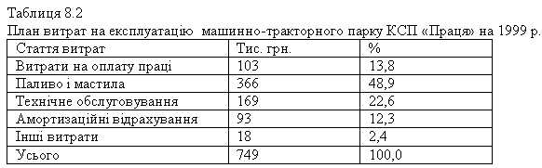

У табл. 8.2 наведено план витрат на використання машинно-тракторного парку КСП «Праця» Менського району. Зокрема потреба в коштах на технологічне обслуговування сільськогосподарської техніки цього КСП на 1999 р. становить 169 тис. грн., у тому числі для проведения капітальних ремонтів — 17, поточних ремонтів — 79, на техогляди — 9, ремонт і заміну гумових шин і гусениць — 57, на зберігання техніки — 7 тис. грн.
Витрати на утримання машинно-тракторного парку та автомобілів у господарствах складаються з вартості ремонтів, техобслуговувань, витрат на ремонт або заміну гумових шин чи гусениць та на зберігання техніки. Для цього встановлюють нормативи цих витрат з розрахунку на одиницю роботи (на 1 ум. га, 1 га), на 1 год. роботи обладнання твариницьких ферм і ремонтних майстерень, на 1000 км пробігу автомобілів. Потім за обсягом відповідних робіт розраховують суму витрат — спочатку по марках машин, а потім і загальну.
Технічне обслуговування включає миття та очистку тракторів, змащувальні, заправні, контрольно-діагностичні, кріпильно-регулювальні та допоміжні операції.
Технічне обслуговування передбачає обов'язковий, завчасно встановлений обсяг робіт для кожного типу тракторів і умов їх експлуатації, який виконується згідно з нормативами періодичності і трудомісткості.
Операції технічного обслуговування виконуються з попереднім контролем технічного стану техніки і їх складальних одиниць. Основним методом контролю є технічне діагностування як складова частина технічного обслуговування.
Мета технічного діагностування полягає у визначенні дійсної потреби у виконанні операцій технічного обслуговування, прогнозуванні залишкового ресурсу складальних оди ниць і деталей.
В залежності від періодичності, трудомісткості та обсягу робіт для тракторів встановлені такі види технічного обслуговування:
* щозмінне технічне обслуговування;
*періодичне технічне обслуговування;
* сезонне технічне обслуговування;
* технічне обслуговування при зберіганні та транспортуванні.
В складних умовах використання гусеничних та колісних тракторів (велике запилення, високогір'я, низькі температури та ін.) проводиться спеціальне технічне обслуговування із зменшеним значенням періодичності.
Щозмінне технічне обслуговування повинно забезпечити працездатність трактора на протязі всієї робочої зміни шляхом контролю технічного стану основних її частин: гальмового обладнання, ходової частини, органів керування, сигналізації, двигуна та усунення виявлених несправностей, а також дозаправлення пально-мастильними матеріалами, робочого та охолод- жувальною рідинами.
Виконання щозмінного технічного обслуговування покладається на трактористів, механізаторів та їх помічників, де вони передбачені.
Періодичне технічне обслуговування виконується з метою зниження інтенсивності зносу деталей і складальних одиниць, визначення їх залишкового ресурсу, усунення наявних несправностей; здійснюється спеціалізованими бригадами (ланками) за участю або без участі трактористів, за якими закріплені трактори.
Періодичність виконання та обсяг робіт періодичного технічного обслуговування залежать від типу техніки, що обслуговується. В залежності від обсягу передбачених робіт, послідовності їх виконання кожному періодичному технічному обслуговуванню надається по­рядковий номер (ТО-1, ТО-2, ТО-3).
До обсягу робіт технічного обслуговування з більш високим порядковим номером включаються роботи, які передбачені до виконання при технічних обслуговуваннях з більш низькими порядковими номерами.
Технічне обслуговування № 3 (ТО-3) проводиться разом з поточним ремонтом. Трудомісткість поточного ремонту містить і затрати праці технічного обслуговування № 3.
Сезонне технічне обслуговування виконується двічі на рік при переведенні тракторів на експлуатацію в умови весняно-літнього або осінньо-зимового періоду. Сезонне технічне обслуговування поєднується з проведенням чергового періодичного технічного обслуговування.
3 метою збереження працездатності будівельних машин при їх транспортуванні та зберіганні проводяться спеціальні види технічного обслуговування, які регламентуються вимогами експлуатаційної документації.

2.1 Організація та проведення ТО-1 гусеничного і колісного тракторів

Технічне обслуговування — це комплекс заходів, які дають змогу уникнути передчасного спрацювання (зносу) і поломки техніки, тобто це система профілактичних заходів, спрямованих на запобігання аварійним поломкам, порушенням регулювання, що істотно підвищує продуктивність і якість робіт. Під час ремонтів усувають несправності, які вже сталися.
Планово-запобіжна система технічних обслуговувань і ремонтів тракторів передбачає виконання таких заходів: обкатка нових і відремонтованих машин, змінне техобслуговування (ЗТО), періодичні техобслуговування (№1, 2 і 3 або ТО-1, ТО-2 і ТО-3), сезонні техобслуговування (СТО), поточні ремонти, капітальні ремонти, періодичний огляд і зберігання тракторів. Ці заходи проводять через чітко встановлений період роботи: ТО-1 — через 125 год., ТО-2 — 500 год., ТО-3 — 1000 год., ПР — 2000 год., КР — 6000 год.
Ознайомимося з основними ознаками тракторів класами, типами, будовою, щоб мати уявлення про вузли та агрегати, де вони знаходяться і як проводити їхнє технічне обслуговування.
Базовим трактором або тягачем називають самохідну машину, на яку навішують або до якої приєднують землерийно-транспортне робоче устаткування. Ці машини призначені для створення і передачі робочому устаткуванню тягового зусилля під час різання ґрунту і наповнення робочого органу, управління устаткуванням в процесі виконання робочих операцій, переміщення устаткування з ґрунтом, при неодруженому русі машини до місця набору матеріалу і транспортному режимі, при перебазуванні.
Базовий трактор або тягач обладнаний гідравлічним або механічним приводом для управління робочими рухами землерийно-транспортного устаткування.
Базові трактори класифікують за призначенням, компоновці, типам трансмісії, ходовій частині, рами і тяговому класу.
За призначенням трактори підрозділяють на сільськогосподарські, промислові модифікації і промислові. До сільськогосподарських відносять гусеничні трактори типа ДТ-75НР і колісні трактори типа "Білорус", Т-150К.
Промислові модифікації трактора Т-4АП2 створені на базі сільськогосподарських тракторів і в них враховані вимоги до конструкцій, що дозволяють навішувати дорожньо-будівельне устаткування. Вони відрізняються гідроприводом більшої продуктивності, посиленою ходовою частиною, кращими умовами праці для машиніста.
Промислові трактори Т-170, ДЕТ-250М2, Т-330, Т-25.01, Т-500 спеціально створені для роботи з дорожньо-будівельним устаткуванням і якнайповніше враховують її вимоги.
По компоновці розрізняють трактори з розташуванням двигуна спереду і кабіни ззаду або в середині, а також заднім розташуванням двигуна і передньою кабіною.
За типом трансмісії розрізняють трактори з механічною, гідромеханічною і електричною трансмісією. Механічна трансмісія відрізняється простотою виготовлення, обслуговування, ремонту і поширена найширше.
Гідромеханічна трансмісія забезпечує автоматичне збільшення сили тяги і зниження робочої швидкості, полегшує роботу машиніста (застосована на гусеничному тракторі Т-330, Т-25.01, Т-500 і колісному одноосному тягачі БЕЛАЗ-7442).
Електрична трансмісія передбачає використання для передачі енергії від двигуна до гусениць електричного постійного струму.
За типом ходової частини розрізняють гусеничні і колісні трактори, колісні одноосні тягачі.
Гусеничний трактор забезпечений двома гусеницями для створення сили тяги.
Колісний трактор обладнаний чотирма колесами, з яких ведучими (що створюють силу тяги) можуть бути два або чотири.
За типом рами відомі трактори цільнорамной конструкції, безрамній і з шарнірно-зчленованою рамою.
Цільнорамні конструкції застосовують в основному в гусеничних тракторах.
Безрамними виготовляють колісні трактори тягового класу до 1,4 (потужністю до 60 кВт).
Шарнірно-зчленовані рами використовують в середніх і важких колісних машинах класу до 50, потужністю до.750.,.800 кВт.
По тяговому класу базові машини підрозділяють на легені (класів 1,4; 4, потужністю 55...70 кВт), середні (класів 5; 6; 10; 15, потужністю 96...156 кВт), важкі (класів 25; 35, потужністю 243...342 кВт), надважкі (класів 50; 75; 100, потужністю 610...880 кВт).
Базові трактори і тягачі складаються з двигуна, трансмісії, ходової частини, системи управління, гідроприводу і допоміжного устаткування. Двигун перетворить хімічну енергію палива, що згорає, в механічну енергію. Трансмісія передає енергію двигуна гусеничним або колісним рушіям трактора і приводам управління робочим устаткуванням. Ходова частина перетворить обертальний рух провідної зірочки або колеса в поступальну ходу трактора або тягача.
Системи управління, впливаючи на ходову частину, змінюють напрям руху трактора, зупиняють або загальмовують його. До них відносяться механізм повороту для гусеничного трактора, рульове управління для колісних машин і гальма. До систем управління відноситься і система управління двигуном. Гідропривід забезпечує управління робочим устаткуванням бульдозера, розпушувача, скрепера.
До допоміжного устаткування відносять кабіну, електроустаткування, пневмосистему.
Розрізняють дві компоновки базових тракторів. Трактори з переднім розташуванням двигуна і робочим місцем ззаду характеризуються трьома перевагами енергія від двигуна до провідних елементів ходової частини передається найкоротшим дорогою з найбільшим ККД; з робочого місця можна спостерігати за заднім робочим устаткуванням (розпушувачем, скрепером, грейдером); забезпечений необхідний доступ до основних механізмів трактори для обслуговування і ремонту. Трактори з переднім розташуванням двигуна можуть бути цільнорамной і безрамною конструкцій.
Гусеничні трактори типа ДТ-75НР (додаток 4), Т-170, Т-25.01, Т-500 виконують цільнорамной конструкції. Двигун 1 встановлений в передній частині рами по ходу основного робочого руху трактора, Зовні двигун захищений легкознімним обгороджуванням (капотом) 2.
Повітрозабірник 3 і вихлопна труба 19 виведені через верхню кришку капота. Спереду встановлений силовий капот для захисту радіатора від зовнішніх пошкоджень і кріплення гідроциліндрів підйому - опускання бульдозерного устаткування.
За двигуном розташована трансмісія трактора. Механічна трансмісія складається з муфти зчеплення 14, сполучного валу 13, коробки передач 12, заднього провідного моста 9. Замість валу може бути встановлений реверс-редуктор. У гідромеханічній трансмісії замість муфти встановлений гідротрансформатор.
У електричній трансмісії двигун обертає генератор, а генератор передає електричний струм тяговому електродвигуну, який приводить в дію задній провідний міст.
Задній провідний міст включає головну передачу (конічну пару), системи управління поворотним рухом трактора, гальма, два кінцеві редуктори 7 і дві провідні зірочки 8, які приводять в рух гусеничні ланцюги 6.
Гусениці розташовані справа і зліва від рами трактора і обладнані направляючими колесами 16 з механізмом натягнення, а також каретками 10 з опорними катками 11 і верхніми катками, що підтримують гусеничний ланцюг. Направляючі колеса 16 з механізмом натягнення розташовані спереду трактори і забезпечують натягнення гусениць. Натягнення здійснюють механічним (гвинтовою парою) або гідравлічним способом.
Ззаду двигуна в кабіні розміщено робоче місце 5, на якому розташовано сидіння машиніста, важелі управління двигуном, муфтою зчеплення, коробкою передач, поворотом і гальмами трактора, а також гидрораспределітелем. На робочому місці встановлений щиток з приладами. Кабіна 4 має кругове скління для спостереження за дорогою і положеннями робочого устаткування, бічні вхідні дверці, систему опалювання і вентиляції. У кабіні знаходяться аптечка, вогнегасник, термос, інструментальний ящик.
Для управління навісним і причіпним устаткуванням в тракторі використаний гідропривід. Гідронасоси 17 отримують обертання безпосередньо від двигуна спереду або ззаду через додатковий редуктор. Передні, бічні і задні гідроциліндри робочого устаткування підключені до гідросистеми трубопроводами.
Ззаду або збоку, рідше усередині кабіни, розміщують паливні баки з рівнеміром і заливними фільтрами для живлення дизельних двигунів. Місткість баків розрахована на 1,5...2 зміни роботи трактора при середньому завантаженні. Середні і важкі трактори обладнані системами для самозаправки палива.
До корпусу заднього моста прикріплений причіпний пристрій для буксирування скреперів. Спереду встановлений буксирний крюк. Електроустаткування призначене для пуску двигуна і роботи трактора в нічний час.
На гусеничних тракторах ДЕТ-250М2 робоче місце з кабіною знаходиться по середині машини. Ця компоновка забезпечує однакову видимість переднього і заднього навісного і причіпного робочого устаткування.
Колісні трактори випускають безрамній конструкції (додаток 5). До двигуна 14 через фланець приєднана муфта зчеплення 15, до якої кріплять коробку передач 16 і задній провідний міст 2.
Провідний міст складається з головної передачі, диференціала, гальм, кінцевих передач, які передають обертання заднім провідним колесам 1. Спереду трактор спирається на передній підтримуючий або провідний міст 13 з колесами. Передній міст кріплять шарнірно до підрамника двигуна для триточкової підвіски ходової частини. Це дає можливість всім чотирьом колесам знаходитися в постійному контакті з робочою поверхнею.
Двигун обладнаний відкидним капотом 9. Повітря в циліндри двигуна всмоктується через повітрозабірник 7. Відпрацьовані гази виходять в атмосферу через вихлопну трубу 8. Ззаду трактора розташована кабіна 4 з сидінням 3 і органами управління 6.
На відміну від гусеничного трактора колісні базові машини забезпечені рульовим управлінням 5, яке впливає на передні колеса. Повертаючи їх за допомогою рульового колеса і рульового механізму наліво і направо, управляють рухом машини. Задні і передні колеса обладнані захисними щитками. За подібною схемою виконані легені колісні трактори типа "Білорусь", вживані для агрегатування з бульдозерним вантажним устаткуванням.
Колісні трактори з шарнірно-зчленованою рамою Т-150К (додаток 6) застосовують для агрегатування із скрепером і грейдером.
Рама трактора складається з підмоторної 17 і вантажний 3 напіврам, які можуть повертатися одна відносно іншої довкола вертикального 5 шарніра для зміни напряму руху і горизонтального 4 шарніри для руху по нерівній поверхні.
На напіврамі встановлені двигун 18, головна муфта зчеплення 21, коробка передач 23, роздавальна коробка 24, підмоторний провідний міст 20. Міст підвішений на напіврамі на двох ресорах 19. Крім того, на цій рамі розміщена кабіна 8 машиніста, де знаходяться повітроохолоджувач 9, рульове управління 10, прилади і важелі 11 управлінь механізмами трактора, сидіння 7 машиніста.
Двигун закритий капотом 13 збоку і гратами 16 спереду радіатора 15. Через повітрозабірник 14 дизель всмоктує повітря, через трубу 12 віддаляються вихлопні гази. Повітроохолоджувач 9 створює в кабіні комфортні умови для машиніста.
На напіврамі 3 розміщений вантажний провідний міст 1. Кожен міст обладнаний двома колесами 2. Провідні мости 1 і 20 сполучені з роздавальною коробкою карданними передачами 22.
Для плавності ходу підмоторний міст підвішений на напіврамі за допомогою ресорної підвіски з гидроамортізаторамі, вантажний міст прикріплений до напіврами жорстко. Трактор обладнаний гідроприводом для управління скрепером, електроустаткуванням для роботи в нічний час, гідропневматичним управлінням.
Загальні відомості. Робоче устаткування більшості бульдозерів, грейдерів і всіх скреперів забезпечено гідравлічним приводом. Вони служить для управління положенням елементів робочого устаткування при виконанні технологічних операцій.
Гідравлічний привід складається з наступних елементів: насоса, що приводиться в дію від двигуна базової машини; виконавчого механізму, що є гідроциліндром; механізму управління - гідророзподілювача; допоміжних пристроїв - гідробака, фільтру, гідроліній.
У гідравлічному приводі обертальний рух валу насоса перетвориться в поступальну ходу поршня гідроциліндра. Енергія передається від насоса до гідроциліндрів робочою рідиною.
Принцип роботи гідроприводу розглянутий на додатку 7. З гідробака 1 по всмоктуючій гідролінії 18 рідина подається в насос 17, який нагнітає її по напірній гідролінії 15 до насосної порожнини 12 гідророзподілювача 14. Подальша робота гідроприводу залежить від положення рукоятки 9 і пов'язаного з нею золотника 11 гідророзподілювача 14.
Золотник 11 розміщений в осьовому отворі корпусу 10 гідророзподілювач. До осьового отвору підведені свердління відгалужуючих порожнин. Порожнина 12 сполучає гідророзподілювач з насосом, порожнини 13 і 7 підводять робочу рідину до гідроциліндра 6, а зливні порожнини 8 і 5 сполучають гідророзподілювач з гідробаком 1.
При положенні I поясочки золотника 11 перекривають доступ робочої рідини з порожнини 12 в порожнині 13 і 7, а також злив з них через порожнини 8 і 5. В цьому випадку робоча рідина, що знаходиться в гідроциліндрі, замкнута і керований елемент робітника устаткування нерухомий (нейтральне положення I). Робоча рідина, поступаючи від насоса 17 до гідророзподілювач 14, підвищує тиск в напірній гідролінії 15 і, здолавши опір пружини переливного клапана 16, вбудованого в гідророзподілювач зливається в гідробак 1.
При опущеному золотнику 11 (положення II) порожнина 12 з'єднується з порожниною 13 гідроциліндра, а порожнина 7 - з порожниною 8 і шток гідроциліндра 6 починає висуватися. При піднятому золотнику (положення III) напрям подачі зливу рідини змінюється на протилежне і, отже, шток гідроциліндра переміщається у зворотному напрямі.
При опущеному в крайнє нижнє положення золотнику 11 порожнина 12 ізольована від обох порожнин 7, 13 гідроциліндра, які в цей час з'єднуються із зливними порожнинами 5 і 8. Таким чином, при дії зовнішнього навантаження від робочого устаткування шток гідроциліндра переміщається, вільно перекачуючи робочу рідину, що знаходиться в нім, з однієї порожнини в іншу. Таке положення називають "плаваючим" і використовують, наприклад, для бульдозерів при переміщенні ґрунту по поверхні без зарізу ножа відвалу.
Робоча рідина, вживана в гідроприводах, повинна відповідати ряду вимог: мало змінювати в'язкість і не розкладатися при значних перепадах температур, не впливати на матеріали ущільнюючих елементів системи, володіти здатністю протистояти піноутворенню. Робоча рідина одночасно є змащуючим і антикорозійним середовищем для агрегатів і гідроліній системи.
В'язкість характеризує здатність рідини чинити опір відносному переміщенню її часток при дії зовнішніх сил. Чим менш рухлива рідина, тим більшою здатністю, що несе, вона володіє. З підвищенням температури здатність рідини, що несе, зменшується. Щонайкраще вимогам, що пред'являються до робочих рідин, відповідають мінеральні масла ВМГЗ і МІЛІГРАМ-30. Ці рідини по своїх властивостях можуть бути використані в експлуатації в холодний і жаркий час, тобто є всесезонним. Вживання таких рідин дозволяє понизити їх витрату за рахунок зменшення втрат при заміні, скоротити витрати на транспортування і зберігання, зменшити вірогідність забруднення в процесі заливки. Допускається також застосовувати як робочу рідину дизельні масла для літнього і зимового періодів, а також веретенне масло АУ.
Схеми гідравлічної системи. Робоче устаткування навісних і причіпних машин приводиться в дію від гідросистеми базових тракторів і тягачів, яка є роздільно-агрегатною системою. Її окремі елементи розосереджені по всій машині. На додатку 8 представлена схема гідросистеми трактора Т-170, яка типова і для всіх базових машин.
Гідросистема включає насос 2, гідробак 3, фільтр 5 і гідророзподілювач 9, об'єднані гідролініями. Працює гідросистема таким чином. Насос 2 через всмоктуючу гідролінію 1 забирає робочу рідину із гідробака 3 і нагнітає її через напірну гідролінію 4 в гідророзподілювач 9. Він складається з трьох золотників 10 і запобіжного гідроклапана 11. У нейтральному положенні (як показано на схемі) входи напірної гидролінії в золотники перекриті і робоча рідина за рахунок збільшеного тиску в гидролінії 12 долає опір гідроклапана 11, проходить через фільтр 5 на злив в гидробак 3. При включенні, наприклад, нижнього золотника (переміщенні його на схемі управо) гидролінія 4 з'єднується з вихідною гидролінієй 7 і робоча рідина прямує у відповідну цій гидролінії порожнина гідроциліндра приводу робочого устаткування. Одночасно друга порожнина гідроциліндра, пов'язана з гидролінієй 8, з'єднується через неї із зливною гідролінією 6 і робоча рідина з цієї порожнини перетікає в гідробак, а шток гідроциліндра здійснює поступальний хід.
Отже ми ознайомилися з основними вузлами та агрегатами гусеничних та колісних тракторів.
ТО-1 для тракторів проводиться через відпрацьованих 50 мото годин.
Розглянемо конкретніше ТО-1 для гусеничних, трелювальних тракторів (дод.1,2,4).
Технічне обслуговування №1 передбачає виконання таких операцій :
- виконання усіх операцій, передбачених ЩТО;
Щоденне технічне обслуговування передбачає виконання таких операцій:
- зовнішній огляд машини в цілому, очищення її від забруднення та залишків деревини;
- протирання вікон і прибирання кабіни;
- перевірку натягу і стану линв та їх намотування на барабан лебідки;
- зовнішній огляд та перевірку стану кріплень вузлів і агрегатів;
- перевірку відсутності підтікання оливи у агрегатах;
- перевірку на герметичність гідросистеми;
- перевірку рівня оливи у баці гідросистеми (за потребою, доливання до верхньої позначки вказівника);
- перевірку стану чокерного обладнання (дод. 3).
Під час роботи в умовах підвищеного запилення через кожні 25-30 мото-годин слід промити касети повітреочисника і змочити оливою.
- перевірку і підтягування усіх кріплень та з'єднань;
- перевірку рівня і доливання оливи в редуктори помп та лебідки;
- перевірку і регулювання запобіжних клапанів у гідросистемі;
- змащування усіх точок обладнання згідно карти змащування;
- перевірку затягування і фіксації болтів кріплення гідроманіпулятора, осей шарнірних з'єднань гідроманіпулятора;
- перевірку кріплення коника до рами і т.п.
Розглянемо ТО-1 для колісних тракторів (дод. 5,6).
Технічне обслуговування №1 практично таке саме, як і для гусеничних тракторів передбачає виконання таких операцій :
- виконання усіх операцій, передбачених ЩТО;
Щоденне технічне обслуговування передбачає виконання таких операцій:
- зовнішній огляд машини в цілому, очищення її від забруднення та залишків деревини;
- протирання вікон і прибирання кабіни;
- зовнішній огляд та перевірку стану кріплень вузлів і агрегатів;
- перевірку відсутності підтікання оливи у агрегатах;
- перевірку на герметичність гідросистеми;
- перевірку рівня оливи у баці гідросистеми (за потребою, доливання до верхньої позначки вказівника);
- перевірку тиску в колесах;
Під час роботи в умовах підвищеного запилення через кожні 25-30 мото-годин слід промити касети повітреочисника і змочити оливою.
- перевірку і підтягування усіх кріплень та з'єднань;
- перевірку рівня і доливання оливи в редуктори;
- перевірку і регулювання запобіжних клапанів у гідросистемі;
- змащування усіх точок обладнання згідно карти змащування;
- перевірку затягування і фіксації болтів кріплення рульового механізму, осей шарнірів;
- перевірку ресор на наявність тріщин та переломів;
- перевірку гальмівної системи;
- перевірку карданих з”єднань, хрестовин і т.п.
Технічне обслуговування № 1 проводиться згідно технічної документації, та інструкцій користування надані заводом виробником, де в таблицях наведено яке технічне обслуговування і через який проміжок часу потрібно проводити для кожного виду тракторів.
Приймання машин після технічного обслуговування та поточного ремонту здійснюється механіком власника за участю машиніста (оператора). Результати зовнішнього огляду тракторів та їх випробування на холостому ходу та під навантаженням фіксуються в акті проведення технічного обслуговування, в журналі обліку технічних обслуговувань і ремонтів і підписуються особами, які здають і приймають.
Обов”язково при всіх видах технічного обслуговування та ремонтах повинні проводитись інструктажі та потрібно дотримуватись правил безпеки.
ІІІ розділ Техніка безпеки

Загальні вимоги:
- до роботи допускаються особи віком під 18 років, після проходження відповідного медичного обстеження;
- до керування і обслуговування трелювальних тракторів допускаються особи, які пройшли відповідну підготовку і мають досвід роботи на типових машинах (пройшли стажування), отримали посвідчення та пройшли інструктаж з техніки безпеки;
- допуск до роботи і закріплення тракториста за машиною оформлюється наказом по підприємству;
- тракторист повинен працювати у спеціальному охайному одязі встановленої форми;
- у кабіні трелювального трактора повинна бути аптечка та захисна каска, яку тракторист зобов'язаний одягати під час його виходу з кабіни;
- забороняється працювати на машині із несправними органами керування, ходовою частиною та навісним обладнанням;
- забороняється працювати з несправними елементами системи живлення (паливний бак, карбюратор пускового двигуна тощо), системи запалювання (акумуляторна батарея і т. п.);
- електороосвітлення і електрообладнання трелювальної машини повинні бути у справному стані для можливості роботи в нічну зміну (за несправного електрообладнання працювати забороняється);
- забороняється використовувати відкритий вогонь для підігрівання двигуна, паливних баків і агрегатів гідросистеми;
- забороняється відкривати пробки оливних баків ударами металевих предметів;
- забороняється працювати за відсутності захисних огороджень;
- забороняється працювати на лісосіках зі слабкими заболоченими грунтами;
- у випадку появи в робочій зоні сторонніх осіб, робота машиною припиняється.
Додаткові правила техніки безпеки під час роботи на машинах ТБ-1М
Під час роботи на машинах для безчокерного трелювання ТБ-1М (дод. 2) потрібно дотримуватися таких вимог:
- перед підніманням або опусканням штовхача навісної системи потрібно впевнитися у відсутності поблизу нього людей (під час розчищення під'їзду забороняється знаходитися ближче 30 м від штовхача і 10 м від стовбурів, що вирівнюються або збираються в пачку;
- під час зупинки трактора і виходу тракториста з кабіни захоплювач гідроманіпулятора, що невстановлений у транспортне положення, повинен бути опущений на землю;
- рукави високого тиску слід від'єднувати від гідропанелі та циліндра затискних важелів тільки після розкривання важелів коника, але до зупинки двигуна.
Висновок

Отже, з моєї роботи ми бачимо, що ТО-1 та інші види технічного обслуговування та ремонти дуже важливі так, як продовжують термін працездатності тракторів та дозволяють уникнути передчасного зносу і поломки різних вузлів та агрегатів. Технічне обслуговування потрібно проводити згідно вимог експлуатаційної документації, що надається заводом виробником, де чітко вказано, які види робіт і через який проміжок часу потрібно виконувати.
Поточні ремонти повинні виконуватись, як правило, агрегатним методом, при якому складальні одиниці, що відпрацювали свій ресурс, замінюються на нові або з оборотного фонду. Найбільш ефективним методом проведення поточних ремонтів слід вважати метод періодичної заміни ремонтних комплектів, при якому замінюються не окремі складальні одиниці, а їх комплекти з однаковим або близьким ресурсом.
Доцільність постановки в ремонт, передбачений планом-графіком, визначається комісією, очолюваною головним інженером (головним механіком) власника. Якщо техніка за своїм технічним станом не потребує ремонту в строки, що передбачені планом-графіком, комісія дає дозвіл на подальше її використання за призначенням і встановлює нову дату огляду. Висновки комісії оформляються відповідним актом.
При проведенні технічного обслуговування та всіх видів ремонту як на місцях їх роботи, так і в стаціонарних умовах, необхідно здійснювати заходи щодо запобігання забруднення навколишнього середовища (землі, повітряного та водного басейнів).
Організація та проведення робіт по технічному обслуговуванню та ремонту мусить здійснюватись у відповідності з правилами безпеки виконання цих робіт і протипожежної безпеки, що викладені в експлуатаційній та ремонтній документації.
Я вважаю, що ТО-1 доцільно проводити вчасно так, як це допоможе продовжити термін експлуатації гусеничних і колісних тракторів.
Дод. 1. Трелювальний трактор ТДТ-55А:

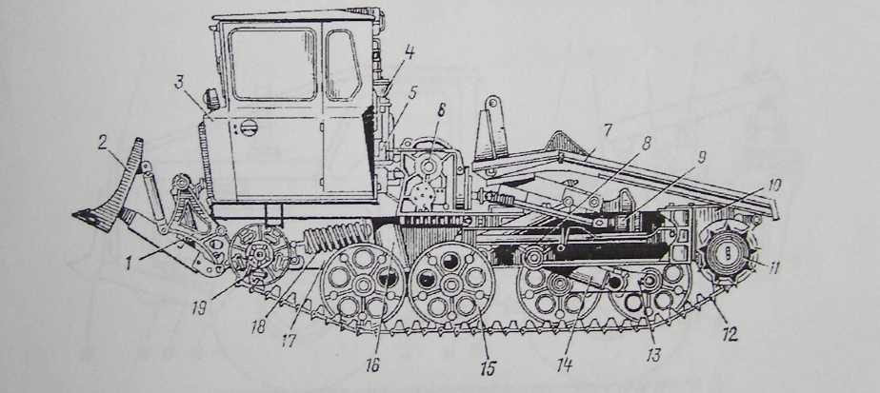

1- передній піднімально-навісний пристрій; 2 - штовхач; 3 - кабіна; 4 - повітрезабірник дизеля; 5 - пусковий двигун; 6 - лебідка; 7 - навантажувальний пристрій; 8 - головний карданний вал; 9 - проміжний редуктор приводу лебідки; 10 - блок заднього моста; 11 - ведуче колесо; 12 - гусеничний ланцюг; 13 - балансир: 14 - важіль підвіски; 15 - коток; 16 - кожух пружини підвіски; 17 - рама: 18 - натяжний амортизаційний пристрій гусеничного ланцюга; 19 - напрямне колесо

Додаток 2

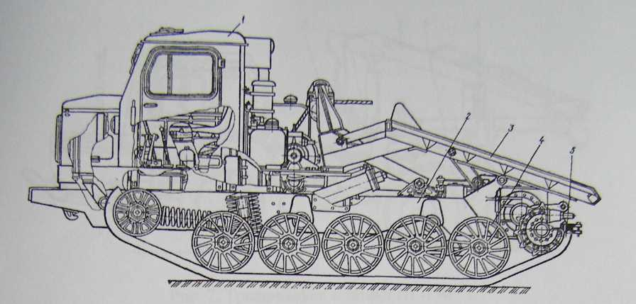
1- кабіна; 2 - рама; 3 - щит; 4 - опорний коток; 5 - гусениця

Дод. 3. Трелювальний чокер: а - чокер; б - гак; в - кільце; 1 - гак; 2 - кільце; 3 - линва; 4 - клин

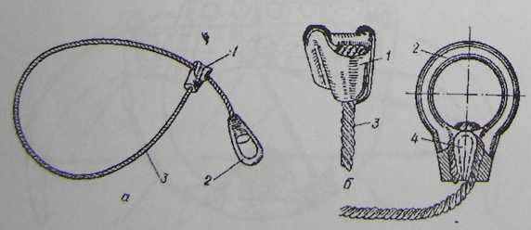

Додаток 4. Гусеничний трактор типу ДТ-75НР:

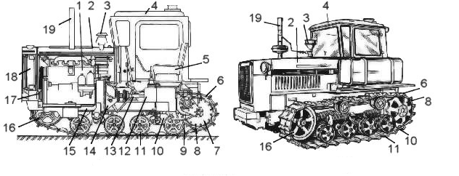

а – компонувальна схема складальних одиниць; б – загальний вид;
1- двигун, 2-капот двигуна, 3-повітрозабірник, 4-кабіна, 5-робоче місце машиніста, 6-цеп, 7-редуктор, 8-зірка, 9-задній міст, 10-еластично-балансувальна коретка, 11-каток, 12-коробка передач, 13-вал, 14-муфта зчеплення, 15-рама, 16-колесо що направляє, 17-гідронасос, 18-радіатор, 19-вихлопна труба.
Додаток 5. Колісний трактор типу „Білорус” з переднім розміщенням двигуна і кабіною позаду:

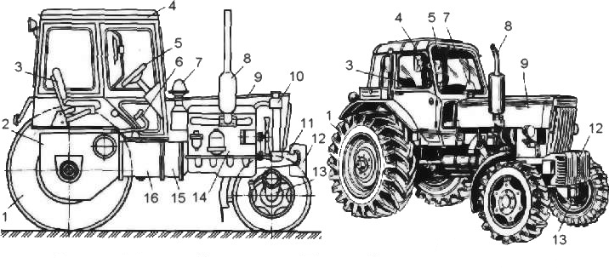
а) б)

а – компонувальна схема складальних одиниць; б – загальний вид;
1-колесо, 2-задній міст, 3-сидіння, 4-кабіна, 5-рульове управління, 6-органи управління, 7-повітрозаборник, 8-вихлопна труба, 9-капот, 10-радіатор, 11-підрамник, 12-контрнавантаження, 13-передній міст, 14-двигун, 15-муфта зчеплення, 16-коробка передач.

Додаток 6. Принципові схеми роботи гідравлічного приводу.
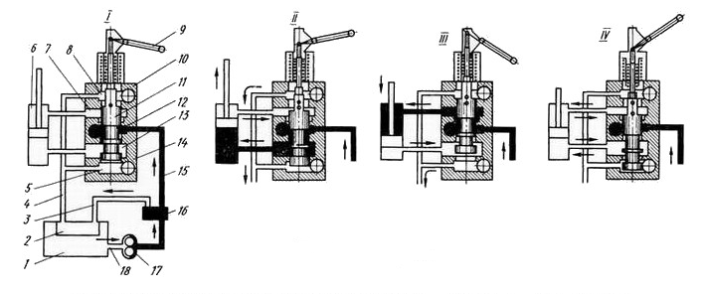
Напірна гідролінія

Зливна гідролінія

ІІ-нейтральне положення, ІІ...ІV-робоче положення;
1-гідробак, 2-фільтр, 3,4,15,18-гідролінії, 5,7,8,12,13-полості, 6-гідроциліндр, 9-рукоятка, 10-корпус, 11-золотнік, 14-гідророзподілювач, 16-гідроклапан, 17-насос.
Використана література

- Наказ „Про затвердження Правил безпеки у сільськогосподарському виробництві” № 219 від 16.11.98р;
- Планування на аграрному підприємстві. Нелеп В.М.;
- „Положение о техническом обслуживании и ремонте подвижного состава автомобильного транспорта”. Н.В. Семенов, П.В. Демидов;
- Технічний рівень сільгосптехніки – битва за врожай неминуча. В. Войтюк, А. Демко;
- Технічна експлуатація будівельних машин. ДБН В.2_8_3_95;
- Технічне обслуговування і ремонт сільськогосподарської техніки. К.І. Шмат, Г.Ю. Диневич, В.В. Карманов;
- Якість і технічний рівень вітчизняної сільгосптехніки. В. Войтюк, А. Демко, С. Демко.

